***Індивідуальне заняття з корекції мовлення***

**Тема. Птахи. Розрізнення звуків [ с ] - [ з ]**

**Мета:** Вчити розрізняти звуки [ с ] - [ з ] як в усному мовленні, так і на письміна матеріалі лексичної теми «Птахи»; збагачувати словниковий запас з даної теми; вправляти у складанні речень за окремими ситуативними малюнками;розвивати артикуляційний апарат, мовне дихання, фонематичний слух, пам'ять, увагу, логічне мислення, мовлення; виправляти вимову; виховувати любов до птахів, бажання піклуватися про них.

 **Хід заняття**

**Організація до роботи**

**1. Психологічний настрій**

Сядемо рівненько,

Посміхнемося гарненько.

Настрій в сонечка візьмемо

Й працювати вже почнемо.

**Оголошення теми уроку**

* Сьогодні ми будемо працювати над звуками , а над якими, подивись на малюнок і здогадайся

**[] [] 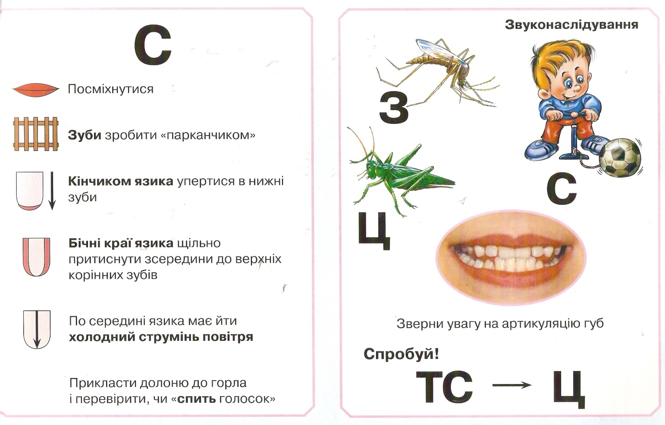↓**

* 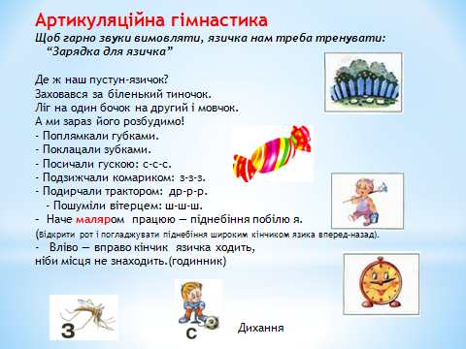Допоможи мені пригадати, як ми вимовляємо звук (с), (з)  
    
  Губи – усміхаються.  
  Зуби – парканчиком.  
  Кінчик язика – за нижніми зубами.  
  Посередині язика проходить холодне повітря.

Голосу нема (голос є)

**Артикуляційна гімнастика перед дзеркальцем:**

Щоб гарно звуки вимовляти, язичка нам треба тренувати:

***“Зарядка для язичка”***

Де ж наш пустун-язичок?

Заховався за біленький тиночок.

Ліг на бочок і мовчок.

А ми зараз його розбудимо!

- Поплямкали губками.

- Поклацали зубками.

- Посичали гускою: с-с-с.

- Подзижчали комариком: з-з-з.

- Подирчали трактором: др-р-р.

- Пошуміли вітерцем: ш-ш-ш. .

**Дихально-голосові вправи**

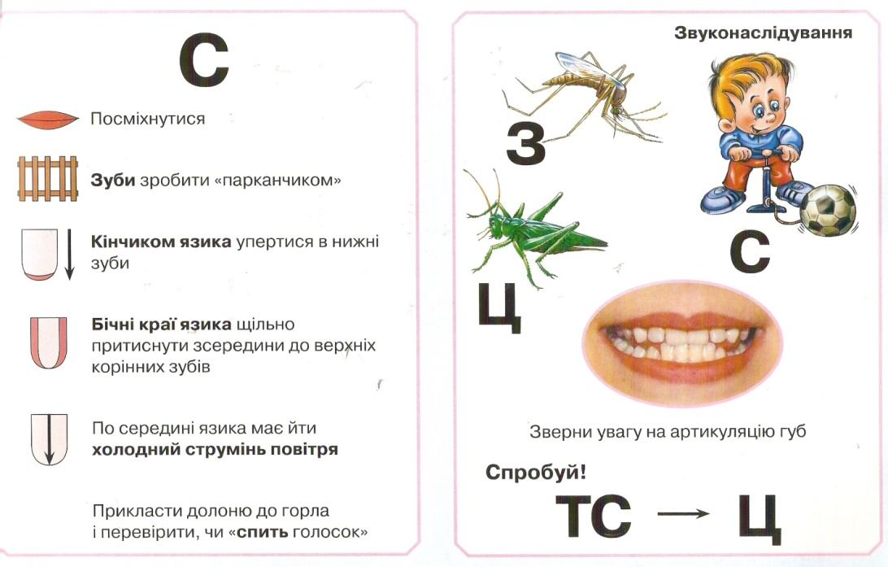

**Вправа «Погода» «Мікрофон»**  
— Яка зараз пора року?  
— Який місяць?  
— Тепло чи холодно надворі?  
— Який стан неба?  
— Чи були сьогодні протягом дня опади?

* 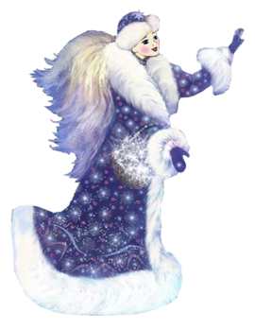**Зима прийшла , зимові свята привела.**

**Які зимові свята? А хто прийшов разом із зимою?**

**Дихально-голосові вправи**

*Вправа «Із Снігуронькою до лісу»*

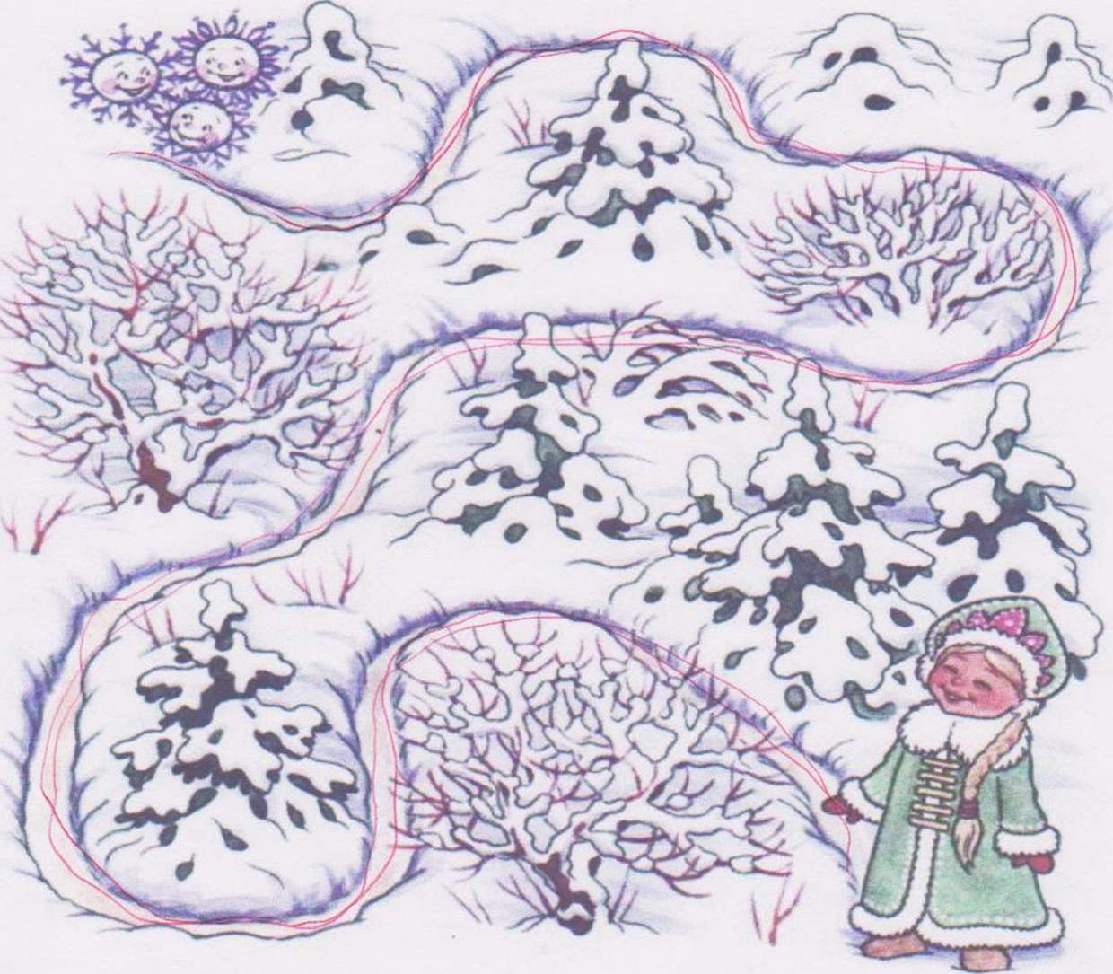-Подивись на малюнок. Кого ти бачиш?

Снігуронька хоче разом з тобою помандрувати в ліс. Для цього набери повітря в легені. Постав пальчик на доріжку і говори СССССС. А в лісі холодно , і ти слідкуй, щоб дув холодний вітерець.

-Снігуронька йшла, йшла по лісу. А в лісі красиво. Скрізь лежить білий сніг. Назустріч їй пташка з конвертом, а в конверті завдання. Яке завдання, зараз ми дізнаємся.

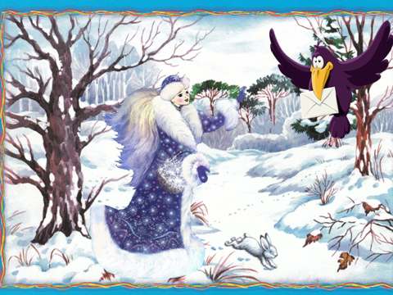

**Диференціація З-С у складах:**

***Прочитай склади. Чітко вимовляй звуки [ с ], [ з ].***

За – са зе – се аса – аза иси - изи

Зо – со зи – си асо – азо есе – езе

Зу – су уз – ус асу – азу аса – аза

**Диференціація З-С у словах:**

***Прочитай слова,. Чітко вимовляй звуки [ с ], [ з ].***

**Снігур, зозуля, сойка, синиця, трясогузка, сова, соловей, фазан, дрізд, ластівка, сорока, чорногуз.**

***Позиція звуків з,с на початку, в середині і в кінці.***

**Вправа: Підбери звукову модель до слів сойка, дрізд , синиця**

**СИНИЦЯ** ─ = 0 ─ ─

**ДРІЗД** ─ 0 = ─ 0

**СОЙКА** ─ 0 ─ 0 = 0

* **Снігурка хоче, щоб ти її познайомила з пташками.**
* **Кого ти бачиш на малюнках . Назви**

***Малюнки птахів***

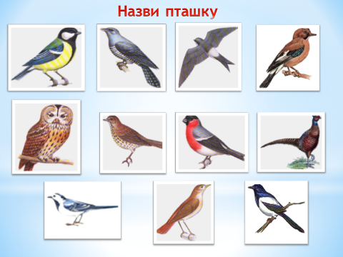 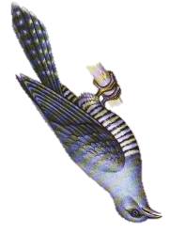 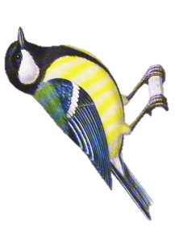 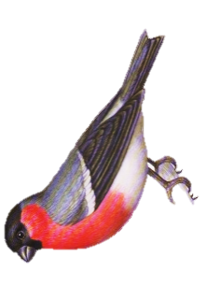 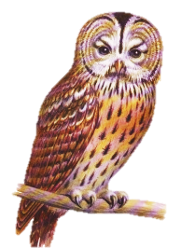 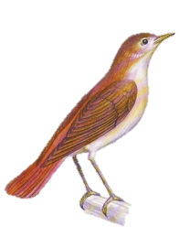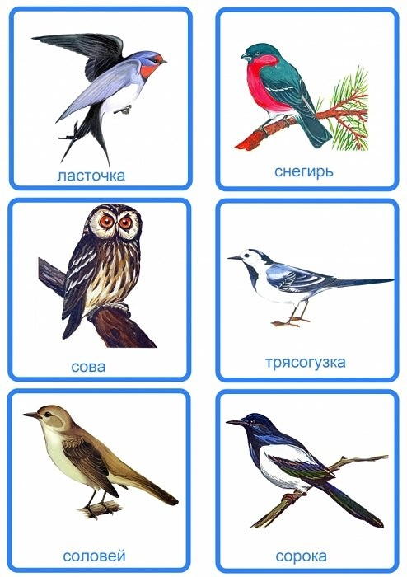 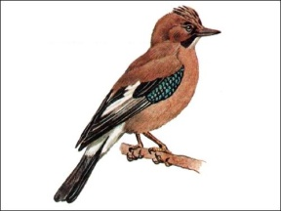 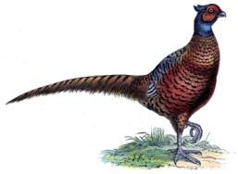 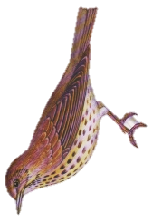  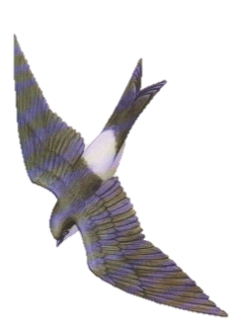

* **Яких пташок ти зустрічала на вулиці? Назви.**
* **Снігуронька не знає ластівки. Вона ніколи її не бачила. Чому?**

**Гра «Вибери пташку для дерева»**

* **Як називаються птахи, які залишаються у нас на зиму?**
* **Як називаються птахи, які відлітають у теплі краї?**
* 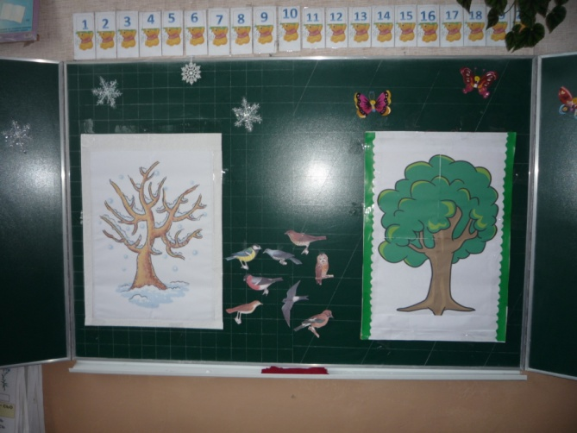**Чому перелітні відлітають у теплі краї?**

 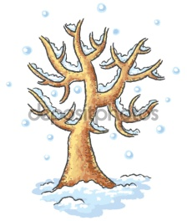

**Диференціація в реченнях.**

Подорожує снігуронька далі. Аж бачить, сніжинка. Підняла її, а там завданнячко.

**-** Снігуронька хоче почути, чи правильно будеш вимовляти звуки **[ с ], [ з ]** у реченнях.

Настала сувора зима.

На вулиці сильний мороз.

На землі багато снігу.

Пташкам важко знайти їжу. Чому

**Бесіда**

* Назви пташок, які залишилися на зиму?
* Чому перелітні пташки відлетіли в теплі краї?
* Як діти допомогають птахам?
* Що діти кладуть в годівницю?

**Гра «Хто прилетів до годівнички?»**

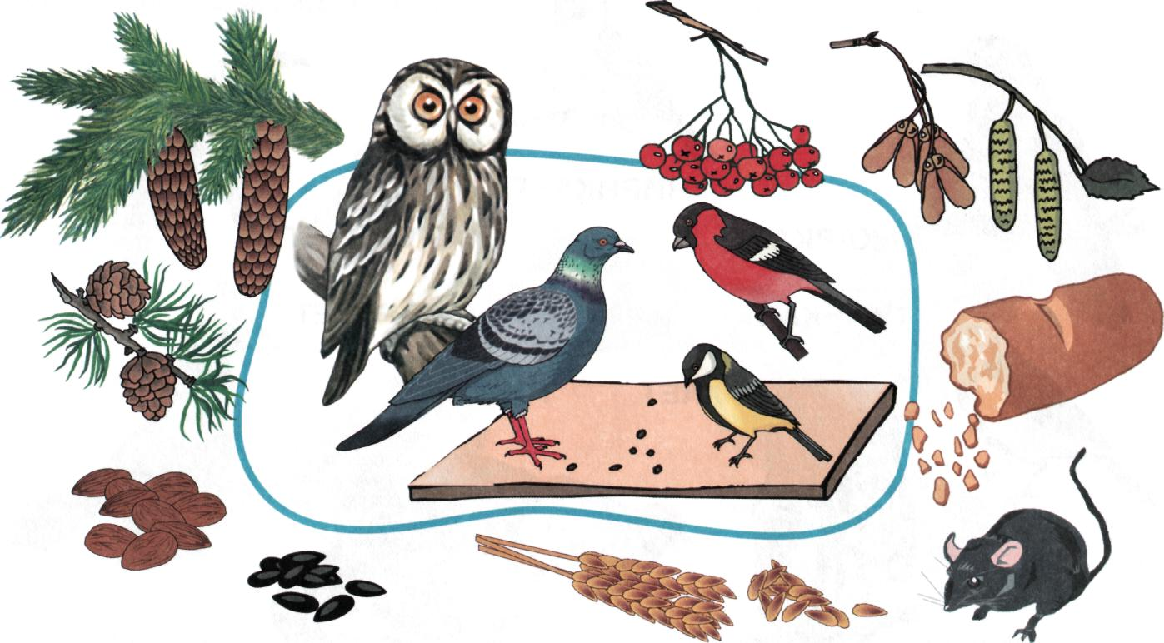

**Гра «Визнач звук» на розвиток фонематичного слуху та уваги**

***Вправа із сигнальними картками***

Сорока, зозуля, дятел, зима, сніг, мороз, вітер, насіння, зерно, корм, сало.



**Гра " Вітерець"**

- В лісі знялася завірюха . Подув вітер і

випали букви зі слів. Встав їх.

***Встав потрібний звук* [ с ], [ з ]**

*ова, дрі*д, *иниця, * о*уля, ла*тівка, фа*ан.

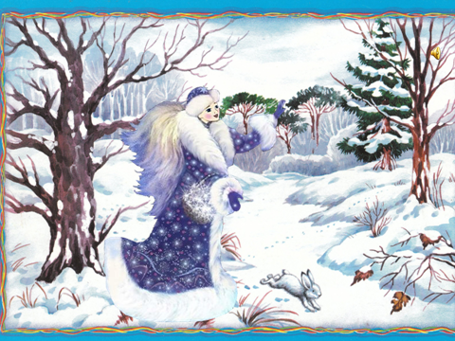

**Вправа :Складання речень за малюнками**

Снігуронька разом з тобою мандрує далі по лісу. Аж раптом побачила зайчика. Зайчик пропонує зробити завдання.

Розглянь малюнки. Склади речення. Уживай такі слова і словосполучення: повісили, насипали, прилетіли; птахи — синички, горобці, снігурі; весело клювали; зима не страшна.

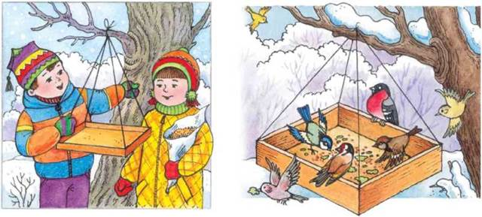

Саша і Зіна

**Підсумки заняття.**

**1. Вправа з манкою.**

- От і залишилось лише одне завдання, але воно незвичайне. Тобі потрібно за допомогою манки намалювати літери, з якими ми сьогодні працювали на уроці літери С та З.

- Ось і закінчилася подорож із Снігуронькою. Тобі Снігуронька дарує сніжинку.

Ця сніжинка чарівна, вона не тане і буде тобі спогадом про наш урок.